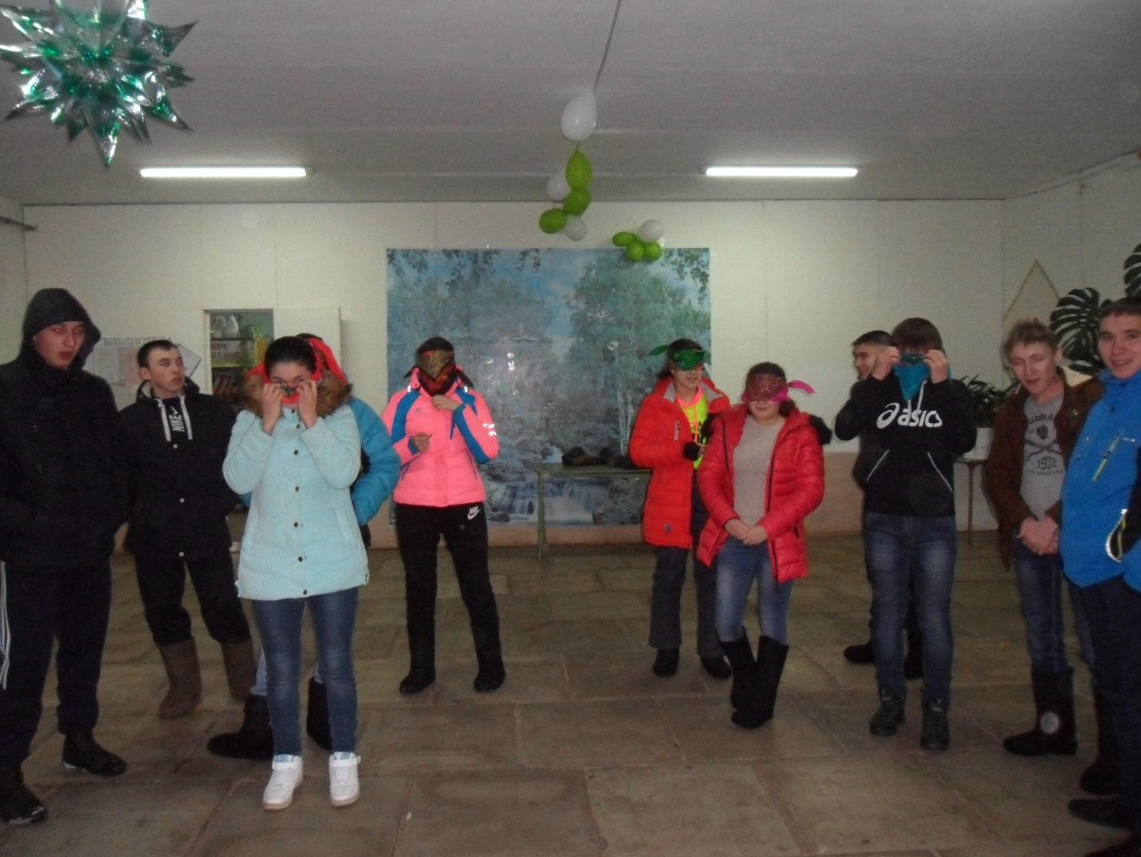21 января в Уразметьевском СДК прошел вечер отдыха для молодежи и студентов «Студенческая вечеринка» которая началось строками стихотворения:
Есть у студентов день отдельный Татьянин день,
И в этом суть, возможность от учебы и от дела отдохнуть,
Такое раз бывает в год-
Гуляй студенческий народ!
Танцевальная программа чередовалась конкурсной программой ,наиболее яркими были конкурсы «Стилист», «Самая,самая», танец с шарами. Настроение на вечере отдыха было у всех прекрасное царило веселье и шутки.
Проведено 21.01.2017г.

